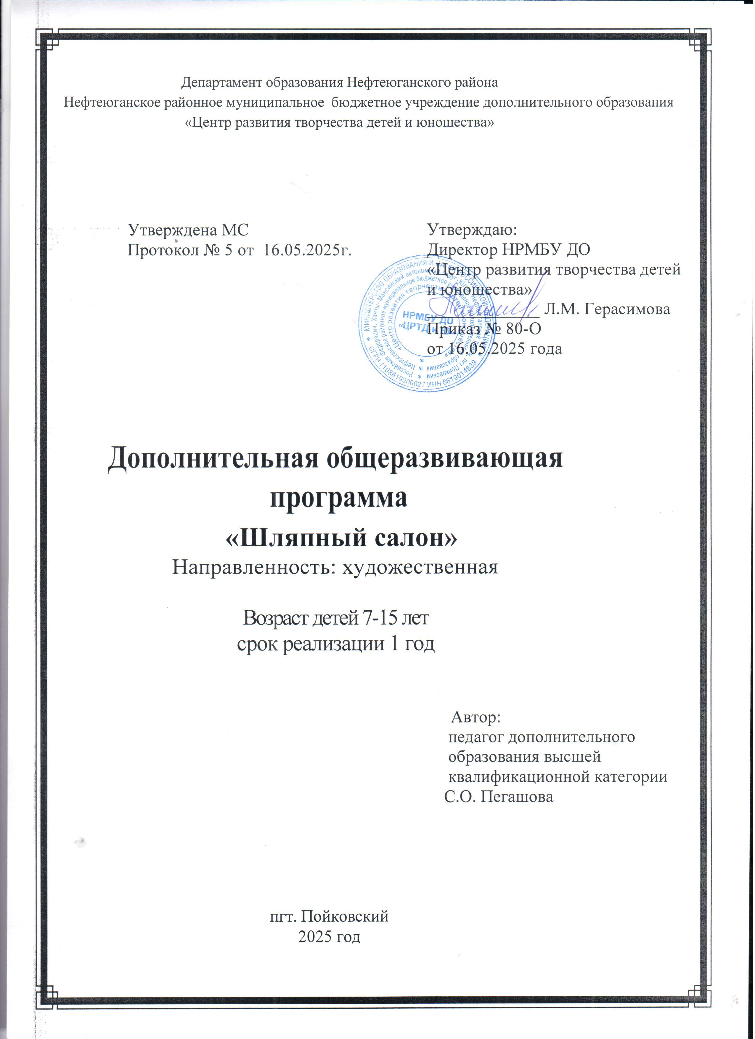 РАЗДЕЛ 1. КОМПЛЕКС ОСНОВНЫХ ХАРАКТЕРИСТИК ПРОГРАММЫ

* 1. ПОЯСНИТЕЛЬНАЯ ЗАПИСКА

Шляпки – это удивительное создание человечества. Головные уборы приносят радость, удовольствие и ощущение карнавала. А их обладательницам дарят заряд энергии и бодрость духа. Еще они дарят своим хозяйкам ощущение роскоши и шика. И любая, хотя бы только примерившая шляпку девушка, чувствует себя обаятельной и привлекательной.

Кто только не решал судьбу шляпы в русском обществе – модистки и модницы, художники и поэты, церковь и даже цари. А все это из-за того, что среди модных и актуальных аксессуаров шляпа занимает очень высокое, главенствующее положение.

Дополнительная общеобразовательная общеразвивающая программа «Веселые игрушки. Секреты мастерства» разработана согласно требованиям следующих нормативных документов:

* Федеральный Закон «Об образовании в Российской Федерации» от 29.12.2012 № 273-ФЗ.
* Концепция развития дополнительного образования детей (утверждена распоряжением Правительства РФ от 31.03.2022 № 678-р).
* СанПиН 2.4.4.3172-14 "Санитарно-эпидемиологические требования к устройству, содержанию и организации режима работы образовательных организаций дополнительного образования детей" (Постановление Главного государственного санитарного врача Российской Федерации от 4 июля 2014 г. №41);
* Порядок организации и осуществления образовательной деятельности но дополнительным общеобразовательным программам, (утвержден приказом Министерства просвещения РФ от 22.07.2022 № 629).
* Стратегия развития воспитания в Российской Федерации на период до 2025 года (утверждена Распоряжением Правительства Российской Федерации от 29 мая 2015 г. N 996-р)
* Методические рекомендации по проектированию дополнительных общеразвивающих программ (Письмо Департамента государственной политики в сфере воспитания детей и молодежи Министерства образования и науки Российской Федерации от 18.11.2015 № 09-3242).

***Программа имеет художественную направленность*** и нацелена на то, чтобы дать понять обучающимся, что любая деятельность по программе - есть труд, будь то создание эскиза или чертежа, творческий поиск собственного решения или демонстрация готового изделия. И труд этот должен приносить радость и чувство удовлетворения.

***Актуальность данной программы*** заключается в том, что стремительно меняющиеся условия современной жизни требуют от человека умения реализовать себя в разнообразных жизненных ситуациях и разнообразных видах деятельности. Занятия с детьми по освоению основ дизайна головного убора с учетом современной моды ведут к развитию важных для ребёнка психофизических, интеллектуальных и нравственных качеств.

***Педагогическая целесообразность*** программы определена тем, что она ориентирована на приобщение каждого ребенка к творчеству и дает начальные знания и умения в области дизайна головных уборов.

***Отличительной особенностью*** данной программы является то, что занятия по программе объединяют сразу несколько видов деятельности: конструирование, моделирование, рисование, технологию изготовления головных уборов для демонстрации их на подиумах и сценических площадках.

***Новизна программы*** заключается в логике построения учебных занятий, в выборе дидактического материала в зависимости от способностей детей, систематизировании занятий для прочного усвоения материала. В программу включены современные и традиционные направления и преемственность по созданию, моделированию и конструированию головных уборов.

Программа «Шляпный салон» является образовательной, развивающей.

Уровень освоения программы - базовый***.*** Обучениепо программе предполагает: развитие у учащихся компетентности в данном виде творчества; сформированности навыков на уровне практического применения.

***Адресат программы:***

Занятия проводятся в студии декоративно-прикладного искусства с разновозрастным составом обучающихся.

Возраст обучающихся – 7-15 лет.

Вид группы - профильный.

Состав группы - постоянный.

Дополнительная общеразвивающая программа «Шляпный салон» предназначена для детей, желающих освоить технологию создания головных уборов. В группу набираются учащиеся, имеющие начальные навыки в области швейного дела.

Наполняемость группы - 6 человек.

Форма обучения - очная.

Форма занятий - групповая, индивидуальная.

Срок реализации программы - 1 год.

Количество учебных часов в год - 72 часа.

Режим занятий - 2 раза в неделю, продолжительность занятия - 1 час.

**1.2** **Цели и задачи программы**

***Основная цель программы:*** приобретение опыта индивидуальной творческой деятельности в процессе работы над созданием коллекций головных уборов.

*В ходе реализации данной цели решаются следующие* ***задачи:***

* формирование навыков моделирования и конструирования на бумаге, снятия мерок и построения базовой основы шляпы.
* обучение техническим приемам в различных видах художественной отделки ткани и других видах ручных работ;
* развитие мотивации личности детей к обучению, познанию и творчеству;
* формирование мотивации и навыков совместной деятельности;
* развитие компетентностей, необходимых для самореализации в современном обществе;

**1.3. Содержание программы**

**Учебно-тематический план**

|  |  |  |  |  |  |
| --- | --- | --- | --- | --- | --- |
| №  п/п | Наименование раздела, темы | Количество часов | | | Контроль |
| Теория | Практика | Всего |  |
| 1 | Вводное занятие | 1 | - | **1** | наблюдение |
| **Раздел № I. История и направления шляпной моды – 3 часа** | | | | | беседа |
| 1. | История головного убора | 1 | - | **1** |
| 2. | Направления шляпной моды. Золотой век шляп | 1 | - | **1** |
| 3. | Как правильно подобрать шляпку | 30 мин. | 30 мин. | **1** |
| **Раздел № II. Художественное проектирование головных уборов – 22 час** | | | | | |
| 1. | Моделирование и конструирование головных уборов | 1 | 3 | **4** |  |
| 2. | Виды работ при изготовлении головных уборов | 2 | 6 | **8** |  |
| 3. | Отделка головных уборов | 1 | 5 | **6** |  |
| 4. | Технологическая обработка  головных уборов | 1 | 3 | **4** |  |
| **Раздел № III. Создание коллекции головных уборов – 46 часов** | | | | |  |
| 1. | Работа над созданием коллекции головных уборов | 3 | 10 | **13** |  |
| 2. | Декоративное оформление изделия | 3 | 30 | **33** |  |
|  | **Итого:** | **14 час. 30 мин.** | **57 час.**  **30 мин.** | **72** |  |

**Основное содержание**

**Вводное занятие (1час).**

***Теоретическая часть:***

Введение в образовательную программу. Правила техники безопасности, пожарной безопасности, гигиены труда. Режим занятий.

**Раздел I. История и направления шляпной моды – 3 часа**

**Тема 1.История головного убора (1час.).**

***Теоретическая часть*: беседа** « **История головного убора**».

**Тема 2. Направление шляпной моды. Золотой век шляп (1час.).**

***Теоретическая часть:*** Классификация головных уборов. викторина «Все дело в шляпе».

***Практическая часть:*** на основе одного источника вдохновения нарисовать эскизы различных головных уборов.

**Тема 3.Как правильно подобрать шляпку (1час.).**

***Теоретическая часть:***  беседа «Как правильно подобрать шляпку по форме лица». Влияние головного убора на костюм.

***Практическая часть:***  определить форму лица.

**Раздел II. Художественное проектирование головных уборов – 22 часа**

**Тема 1. Моделирование и конструирование головных уборов (4час.).**

***Теоретическая часть:*** методы конструирования головных уборов. Измерения, необходимые для конструирования головных уборов.

***Практическая часть:***  моделирование на основе базовой формы. Разработка лекал, изготовление вспомогательных лекал, уточнение лекал при изготовлении проверочных образцов. Конструирование головных уборов с каркасной основой.

**Тема 2. Виды работ при изготовлении головных уборов (8час.).**

***Теоретическая часть:*** технические требования, предъявляемые к изготовлению головных уборов.

***Практическая часть:***  ручные стежки и строчки. Инструменты и приспособления. Машинные строчки и швы. Клеевой метод соединения деталей. Влажно - тепловая обработка.

**Тема 3. Отделка головных уборов (6час.).**

***Теоретическая часть:*** классификация отделочного материала. Роль отделки в изготовлении головных уборов,

***Практическая часть:*** классификация отделочного материала. Изготовление украшений из ниток, шнура, тесьмы, лент, перьев, цветов.

**Тема 4. Технологическая обработка головных уборов (4час.).**

***Теоретическая часть:*** правила технологической обработки головных уборов из меха, различных тканей с каркасной основой, с притачными нолями.

***Практическая часть:*** технологическая обработка головных уборов из меха, различных тканей с каркасной основой, с притачными нолями.

**Раздел III. Создание коллекции головных уборов – 46 часов**

**Тема 1. Декоративное оформление изделия. (33час.).**

***Теоретическая часть: Виды декоративного оформления изделия.*** Правила оформления головного убора.

***Практическая часть:***  изготовление цветов из ткани.

**Тема 2. Пошив коллекции (13час.).**

***Теоретическая часть:*** зарисовка эскизов коллекции.

***Практическая часть:*** Снятие мерок. Построение базовой основы. Изготовление лекал в масштабе 1:1. Раскрой. Изготовление головных уборов.

* 1. **Планируемые результаты**

***К концу обучения учащиеся должны знать:***

* историю головного убора;
* правила снятия мерок;
* приемы работы с тканью и ее отделки и декорирования.

***должны владеть:***

* навыками моделирования и конструирования;
* снятия мерок и построения лекал;
* техническими приемами обработки ткани;
* ориентироваться в мире моды;
* иметь хороший вкус.

***Должны быть сформированы и выражены следующие личностные качества:***

* ответственное отношение к учению, готовности и способности к саморазвитию и самообразованию на основе мотивации к обучению и познанию;
* трудолюбие и ответственность за результаты своей деятельности;
* творческое отношение к изучению окружающего предметного мира и умение отобразить его в своих работах.
* умение оценивать свою работу, корректировать деятельность с целью исправления недочетов;
* умение общаться при коллективном выполнении работ или проектов с учётом общности интересов и возможностей членов творческого коллектива

РАЗДЕЛ 2.

КОМПЛЕКС ОРГАНИЗАЦИОННО-ПЕДАГОГИЧЕСКИХ УСЛОВИЙ

ПРОГРАММЫ

2.1. **Условия реализации программы**

Для успешной реализации данной программы необходимы:

* рабочий кабинет с комплектом необходимой мебели (столы, стулья, шкафы, стеллажи, стенды);
* необходимое количество часов.

*материально-техническое оснащение:*

* швейные машины с электроприводом, краеобметочная машина, электрический утюг, гладильная доска, компьютер, принтер, телевизор;
* интернет.

*инструменты, приспособления и оборудование*:

* ножницы, иголки, доска, мел, сантиметровая лента.

*материалы:*

* изолон, ткань;
* цветная бумага, тесьма, кружево, ленты;
* пуговицы, бусины, нитки, пряжа, клей.

*методическое обеспечение*:

* учебные пособия, методические материалы и разработки по темам программы;
* наглядно-иллюстративные материалы: схемы, чертежи, подборки с выкройками, лекала для кроя, образцы готовых изделий, видеоматериалы;
* демонстрационные коллекции головных уборов;
* учебная литература.

Для выполнения творческих работ учащийся должен иметь набор необходимых материалов в соответствии с учебно-тематическим планом программы.

*кадровое обеспечение:*

* педагог дополнительного образования, руководитель коллектива, имеющий высшее или среднее профессиональное образование.

**2.2. Формы аттестации**

Целью аттестации является установление фактического уровня теоретических знаний, практических умений и навыков обучающихся, их учебных компетенций.

В рамках реализации данной программы, осуществляются следующие виды аттестации:

* текущая аттестация;
* полугодовая и годовая аттестация.

Контроль результатов обучения осуществляется на основе критериев оценки знаний, умений, навыков обучающихся определенных в образовательной программе. Аттестации подлежат все обучающиеся творческого коллектива.

Форма текущей аттестации: тестирование, творческая работа, контрольное задание, практическая работа, анализ изделия, демонстрация моделей…

Форма фиксации образовательных результатов по данной программе: лист наблюдений, карта успешности, зачетный лист участия в выставочной и подиумной деятельности.

Критерии оценки уровня теоретической подготовки обучающихся:

* соответствие теоретических знаний программным требованиям;
* осмысленность и правильность использования специальной терминологии.

Критерии оценки уровня практической подготовки обучающихся по данной программе:

* соответствие практических умений и навыков программным требованиям;
* отсутствие затруднений в использовании специального оборудования и оснащения;
* креативность в выполнении практических заданий.

Полугодовая и годовая аттестация проводится в рамках административного контрольного среза (3-я неделя декабря, 4-ая неделя апреля), согласно Положению о Зачетной Неделе.

Формы проведения полугодовой и годовой аттестации: тестирование, зачет, защита творческих работ и проектов, выставочный просмотр, участие в демонстрационном показе коллекции головных уборов.

**Формы и виды контроля**

|  |  |  |
| --- | --- | --- |
| **виды контроля** | **содержание** | **методы** |
| Вводный | Области интересов и склонностей. | Беседы, наблюдение. |
| Текущий | Освоение учебного материала по темам, разделам образовательной программы | Творческие и практические задания. Выполнение образцов. Упражнения, тестирование, игры, кроссворды, выставки. |
| Творческий потенциал учащихся | Наблюдение, тестирование, игры, упражнения. Участие в конкурсных мероприятиях различного уровня. |
| Оценка самостоятельности, возможностей, способность к самоконтролю | Наблюдение, тестирование, |
| Коррекция | Успешность выполнения учащимися задач учебно-тематического плана | Индивидуальные занятия, помощь в самореализации, самоконтроле |
| Итоговый | Контроль выполнения поставленных задач. Уровень творческого роста | Зачетные, творческие работы, участие в выставочной деятельности |

Контроль результатов обучения осуществляется на основе критериев оценки знаний, умений, навыков обучающихся определенных в образовательной программе.

**Этапы педагогического контроля**

|  |  |  |  |
| --- | --- | --- | --- |
| ***Тема по программе*** | ***Форма проведения контроля*** | ***Форма фиксации результатов*** | ***Сроки проведения*** |
| История и композиция костюма и головного убора | викторина | лист наблюдений | октябрь |
| Художественное проектирование | Анализ выполнения технологических операций | лист наблюдений | декабрь |
| Моделирование и конструирование головных уборов | Анализ выполнения технологических операций | лист наблюдений | март |
| Создание коллекции головных уборов | Анализ и самоанализ изделий коллекции | зачетный лист | май |

### 2.3. Методические особенности обучения.

Программа включает в себя изучение основ дизайна головного убора. Реализация образовательной программы позволяет осуществлять социокультурную ориентацию подростков в разнообразном мире моды и ведущих тенденций современной модной индустрии.

Занятие проводятся с использованием очной формы обучения в разновозрастной группе.

Процесс обучения построен на реализации следующих дидактических принципов:

* принцип сознательности и активности;
* принцип наглядности;
* принцип доступности;
* принцип творчества и развития;
* принцип культуросообразности;
* принцип работы на результат;
* принцип синтеза традиций и инноваций.

В процессе реализации программы используются следующие методы обучения: объяснительно-иллюстративный, проблемно-поисковый, наглядный

практический, проектный.

В основу обучения положены следующие образовательные технологии: структурно-логическая технология, технология проблемного обучения, учебно-исследовательские технологии.

Основной формой организации образовательной деятельности является проведение групповых занятий по освоению основ дизайна головных уборов. Программой предусмотрены разнообразные формы проведения занятий: теоретические занятия, занятия практикумы, урок-презентация собственного творческого продукта, дефиле.

***Алгоритм учебного занятия:*** Теоретическая часть занятия включает в себя объяснение нового материала (информация познавательного характера, беседы, просмотр иллюстраций).

Практическая часть занятия – приобретение и отработка навыков работы с материалами и инструментами, освоение различных технологических приемов и техник, создание детьми собственных творческих продуктов. Теоретический материал, как правило, излагается в процессе практической деятельности.

Одним из важных моментов, предусмотренных программой, является информатизация образовательного процесса. Процесс использования современных информационно-коммуникативных технологий представлен разными видами деятельности: сбор и переработка информации, выпуск печатной продукции, тиражирование иллюстративного и раздаточного материала, хранение и обработка в электронном виде результатов выполненных работ (фото, эскизы), работа с Интернет-сайтами, блогами.

**Методические материалы**

***Методические и дидактические материалы:***

**Методические разработки**

* история головного убора.
* шляпка к лицу.
* золотой век шляп.
* головные уборы разных стран.
* русский кокошник.

**Контрольно-проверочные материалы**

* Сборник дидактических игр
* Викторины
* Загадки
* Тестовые задания практического и теоретического характера
* Видео тесты
* Кроссворды**.**

**Мультимедийные презентации**

* история головного убора.
* шляпка к лицу.
* золотой век шляп.
* головные уборы разных стран.
* русский кокошник.

**Разработки внеклассных мероприятий**

* «Дети-герои Великой Отечественной войны»
* «Цветочная викторина»
* «Сказочная викторина»
* Классный час «Югра – наш общий дом»
* Развлекательно-познавательная программа «День рождения Деда Мороза!»
* Час общения «Хорошие и дурные поступки»
* Беседа «Я выбираю здоровый образ жизни»
* Викторина «Светофория»
* Классный час «Противопожарная безопасность»
* Викторина «Автомульти»

**Календарный учебный график**

|  |  |  |  |  |
| --- | --- | --- | --- | --- |
| Дата начала обучения по программе | Дата  окончания обучения по программе | Всего  учебных  недель | Количество  учебных  часов | Режим занятий |
| 01 сентября 2025 | 15 мая 2026 | 36 | 72 | 2 раза в неделю по 1 часу |

**Литература:**

1. Афанасьева А.И., Овчинников С.И. Организация производства головных уборов. М., «Легкая промышленность». 2003.
2. Гагарина C.B., Бокова C.B. Проектирование головных уборов: Учебное пособие. Изд-во: «Феникс», 2003.
3. Блохина И.В. Всемирная история костюма, моды и стиля. – Минск: Харвест, 2007.
4. [Булатова Е.Б. Моделирование и конструирование головных уборов](http://www.twirpx.com/file/850599/).Учебное пособие для вузов. - М.: Академия, 2007.
5. Быстрова Т.Ю. Вещь. Форма. Стиль: Введение в философию дизайна. Екатеринбург,2001
6. Васильев А.А. Европейская мода. Три века. – М.: Слово / Slovo, 2006.
7. Васильев А.А. Этюды о моде и стиле. – М.: Альпина нон-фикшн: Глагол, 2004
8. Гадман Ю.С. «1001 путь к моде, стилю, элегантности» - М.: «РИПОЛ КЛАССИК», 2005
9. Дмитриева Н. А. Загадки мира моды. М.: - Издательство АСТ, 2008
10. Журналы мод.
11. Ермилова В.В., Ермилова Д.Ю. Моделирование и художественное оформление головных уборов. - М.: Академия, 2000.
12. Зеллинг Шарлота. Мода. Век модельеров. 1900-1999. Koln: -KONEMANN, 2003.
13. Интернет сайты и европейские каталоги модной одежды и головных уборов.
14. Медведев В.Ю. Сущность дизайна: учеб. пособие: СПГУТД , 2004.
15. Мосоров А.М. , Мосорова Н.Н. Теория дизайна. Екатеринбург, 2004
16. Нерсесов Я.Н. История моды. Я познаю мир. М.: -Издательство АСТ, 1998.
17. Мода и стиль. Современная энциклопедия. М.: -АВАНТА. 2002.